Лабораторна робота №3
Розробка серверної частини (Back-end) та API

1. Посилання на Git: https://github.com/AlasharEkans/TRVD_2026_403TN_Boruta_Labs
2. Скріншот роботи АРІ:
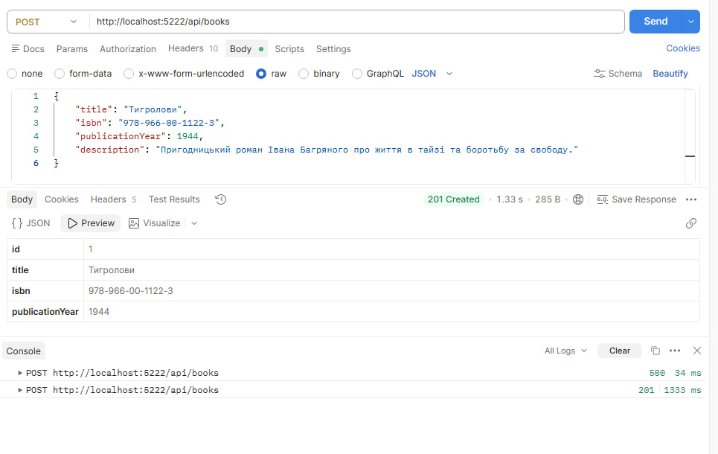
3. Приклади коду:
DTO
public record BookDto(int Id, string Title, string? ISBN, int PublicationYear);

Реалізація Controller Action
[HttpPost]
public async Task<ActionResult<BookDto>> CreateBook(CreateBookDto dto)
{
var result = await bookService.CreateBookAsync(dto);
return CreatedAtAction(nameof(GetBook), new { id = result.Id }, result);
}

Реалізація бізнес-логіки
public async Task<BookDto?> GetBookByIdAsync(int id)
{
var book = await repository.GetByIdAsync(id);
return mapper.Map<BookDto>(book);
}

